Załącznik Nr 1

do Regulaminu stanowiącego

załącznik do Zarządzenia Nr 14/2021

Starosty Toruńskiego z dnia 8 marca 2021 r.

Logo Powiatu Toruńskiego – wersja podstawowa pozioma



Logo Powiatu Toruńskiego – wersja dopuszczalna pionowa

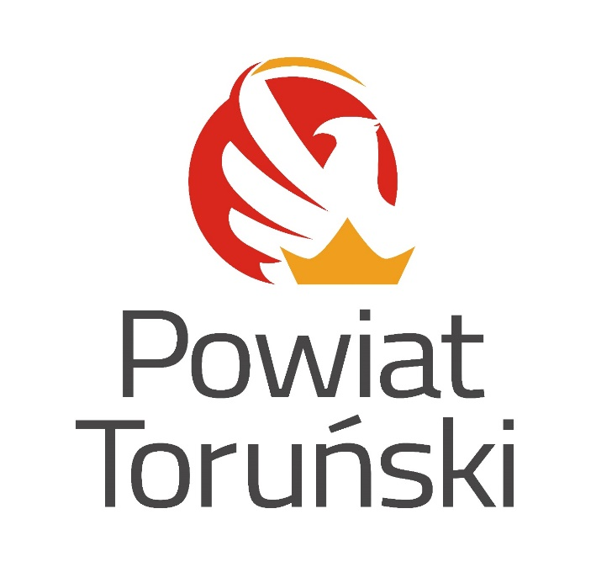

Informacja dodatkowa:

Zasady stosowania oraz wersja elektroniczna logo znajduje się na stronie internetowej [www.powiattorunski.pl](http://www.powiattorunski.pl) zakładka Powiat Samorząd/Insygnia/Logo.